云站系统后台登录使用说明书
网站管理
1. 网站编辑
1.1网站LOGO编辑：点击LOGO处编辑按钮，弹出编辑界面，在编辑界面开始进行操作，
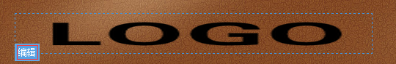
将做好的LOGO图片上传，提交信息即可。注：如不满意该LOGO图片，将重新做的LOGO图直接上传替换即可完成更新。
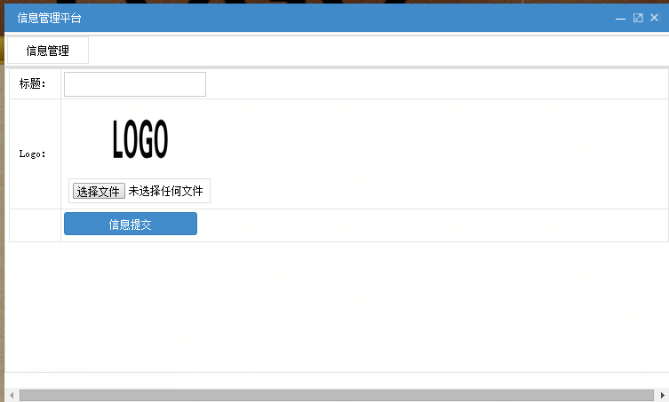
1.2导航编辑：点击导航栏处编辑按钮进入导航编辑页面
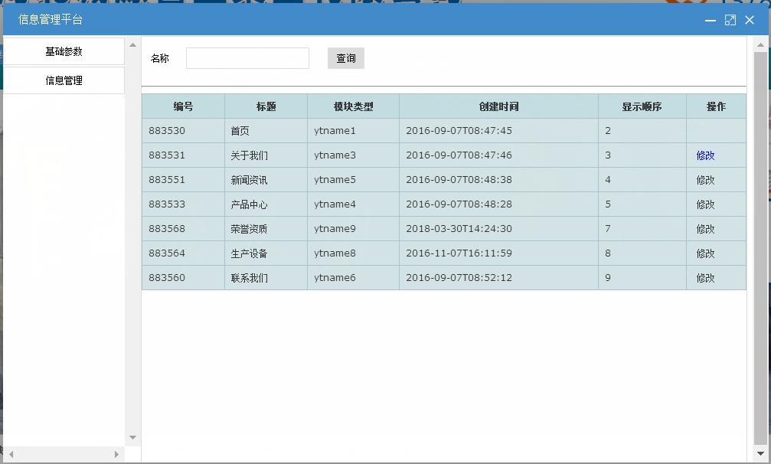
修改导航菜单：如用户想修改导航菜单所对应的栏目名称，直接点击修改按钮，根据用户的需求自主进行操作即可。

Banner图片编辑：点击Banner处编辑按钮，即可操作，同时支持Banner图片的增、修、改、删 功能。
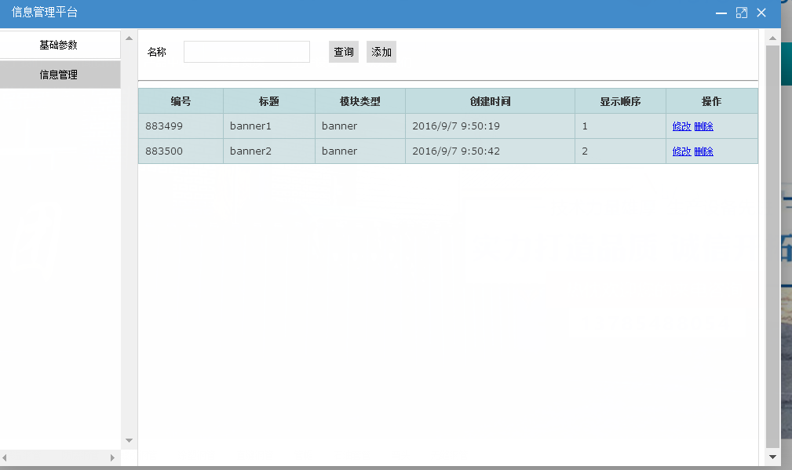

1.4 图片制作时尺寸的把握：

点击F12放大镜按钮，并用鼠标知道相关编辑图片出，可显示该图片的尺寸范围最大值，图片尺寸<=该最大值即可。且为保障网站加载速度，图片像素设置<=1M
如图所示：
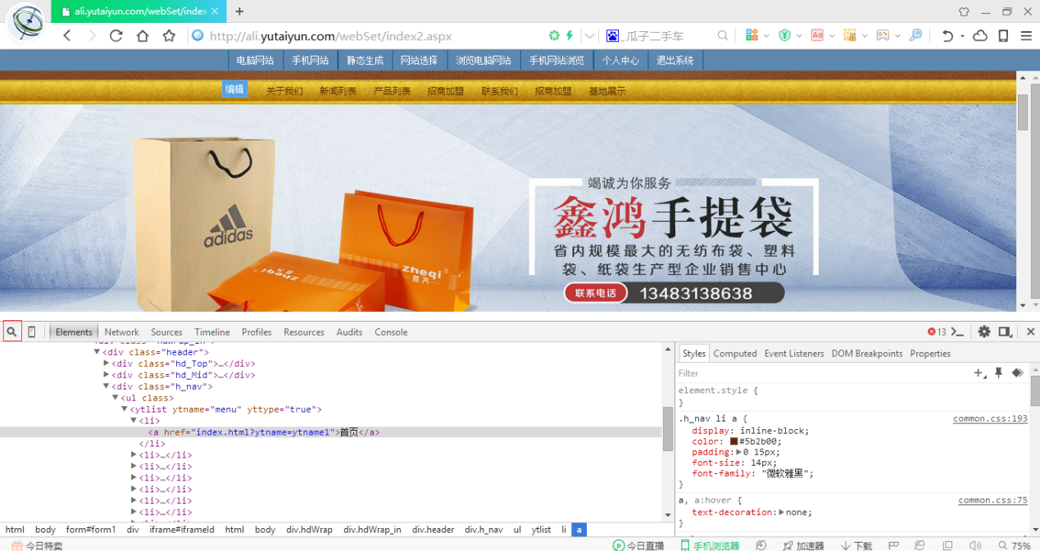

即Banner图片尺寸长宽<=1776*430

1.5网站首页展示内容：

首页内容根据对应导航菜单内容自动获取排序位置靠前的图片或者文字，避免用户需要重新录入，以便更能高效率快速完成网站建设。
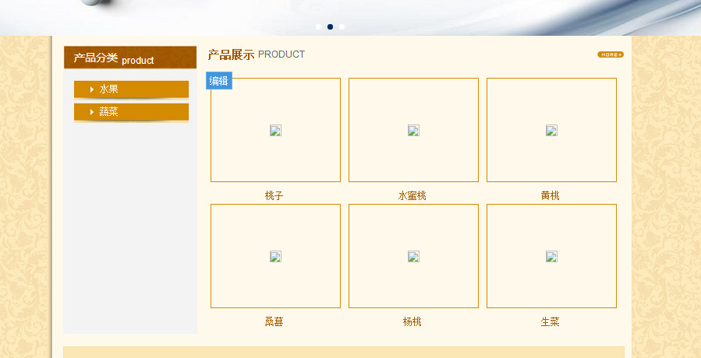

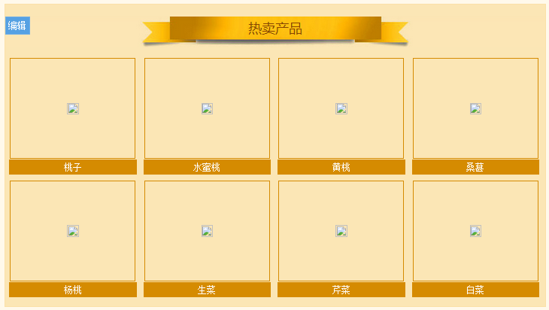
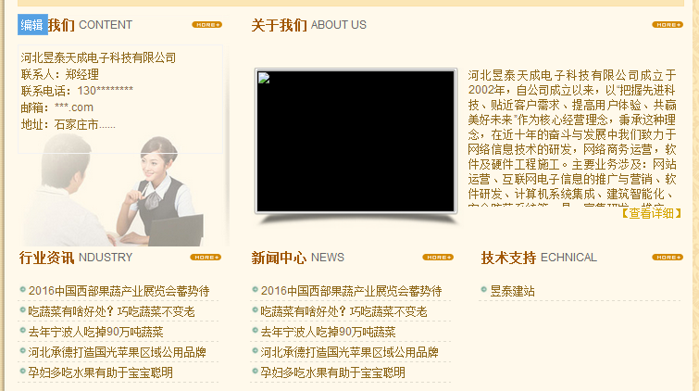

同时支持首页各版块内容的添加及删除，添加最多不超过模板首页所设置的最多展示数。否则将影响网站整体美观性。

1.6添加链接：
网站支持链接添加：点击添加链接的编辑按钮，进入该操作页面，输入所要链接网站的标题，并添加该网站链接地址即可完成操作。

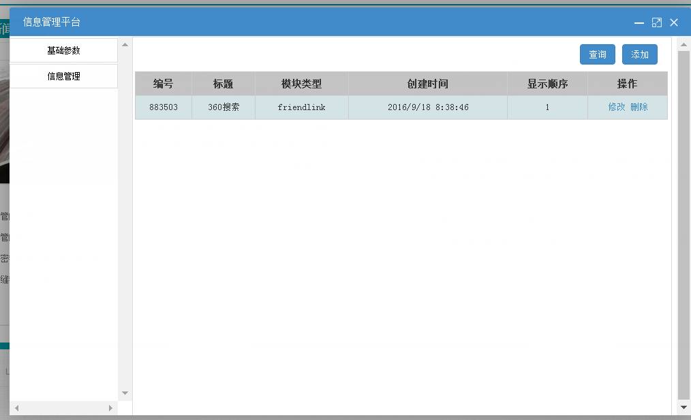

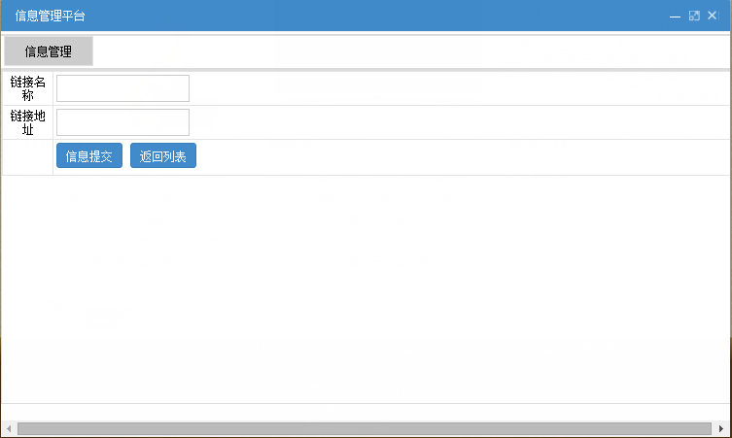

如用户后期想取消友情链接，则选中所要取消的相关信息，直接点击删除即可。

1.7 网站首页底部信息编辑：

点击对应的编辑按钮，在操作界面内容框填入所需展示的信息及对应的格式，提交信息即可保存。
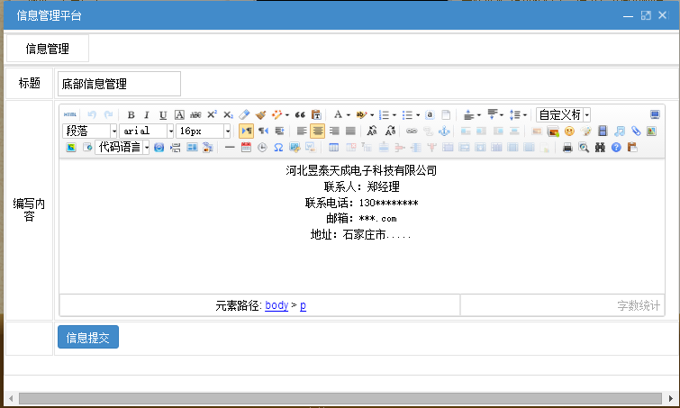

1.8 导航栏目编辑：
1.8.1
关于我们版块页面编辑：
首先设置关于我们界面样式： 点击导航编辑按钮—选中关于我们选项栏—点击修改—导航名称输入关于我们字样—页面样式选择详情界面（因关于我们的内容不涉及需要跳转链接，因此直接选择详情界面即可）—根据用户需求选择详情页展示形式。
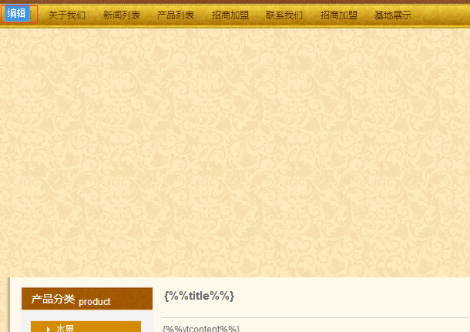

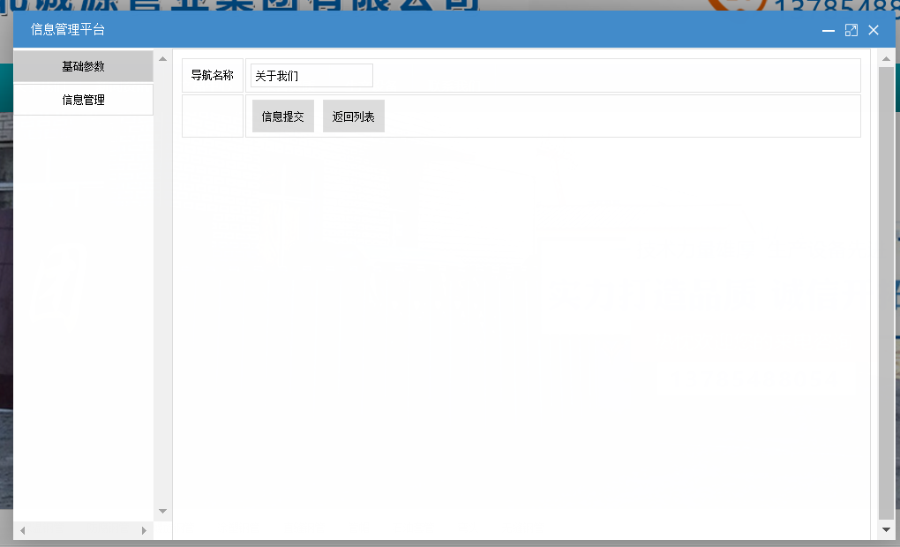

设置好界面样式后，如图所示，该样式呈现两部分编辑版块：
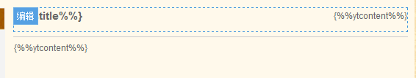
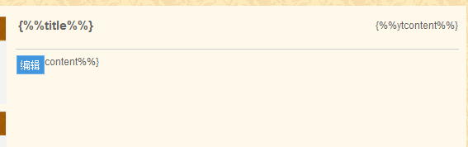
首行编辑为便于访客浏览习惯，主要用于展示本页界面类型。
如客户有更为个性化的需求，可自主添加修改（因版块展示有所限制，不建议客户采用此方案）。

信息修改：如客户想在该界面展示其他信息，也可根据需求自行编辑。页面该处展示信息有限，用户在该处编辑时请注意。

提交信息完成后，本界面该处如图所示：
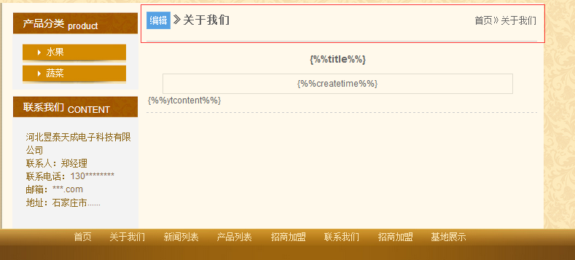

第二行编辑处，直接编辑该版块所要呈现的内容即可。
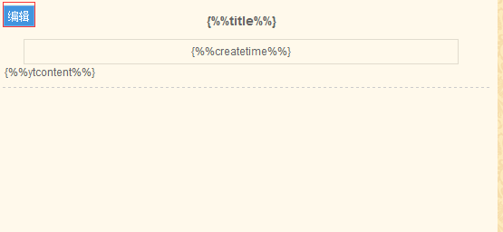

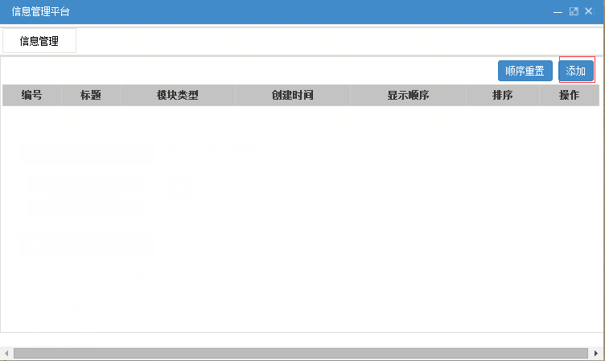

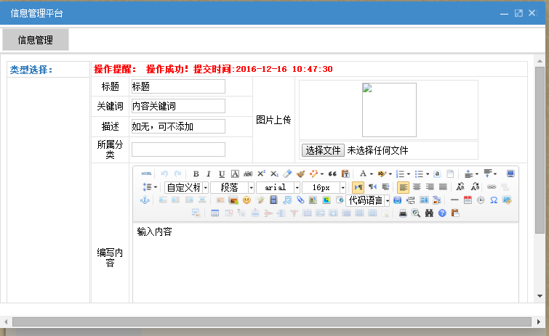

提交信息成功后：该界面编辑完成。
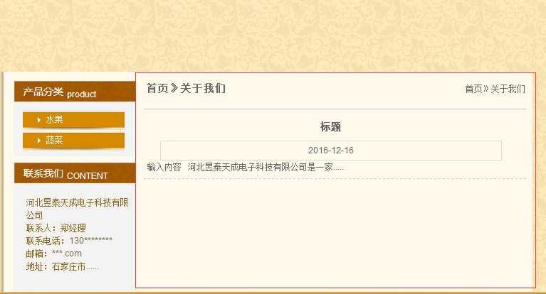

如用户想在该版块添加图片，具体操作步骤如下：

跳转界面选择图形详情
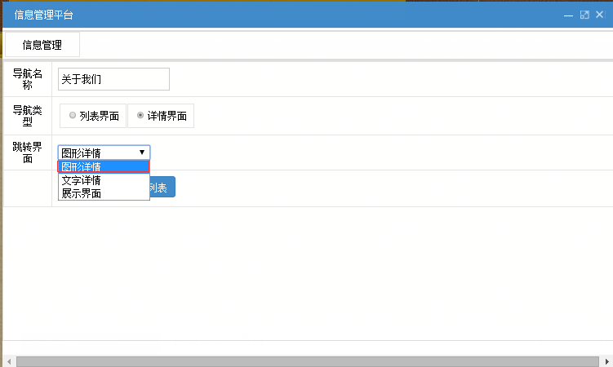

提交信息后，打开关于我们页面详情，点击在所需要添加图片的页面编辑按钮
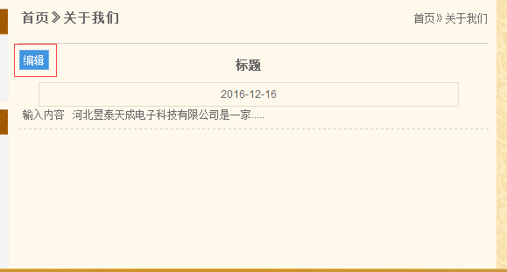

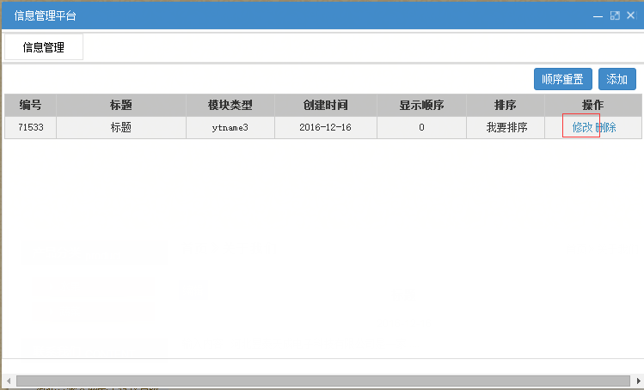

上传用户所要展示的图片并提交，即可完成。
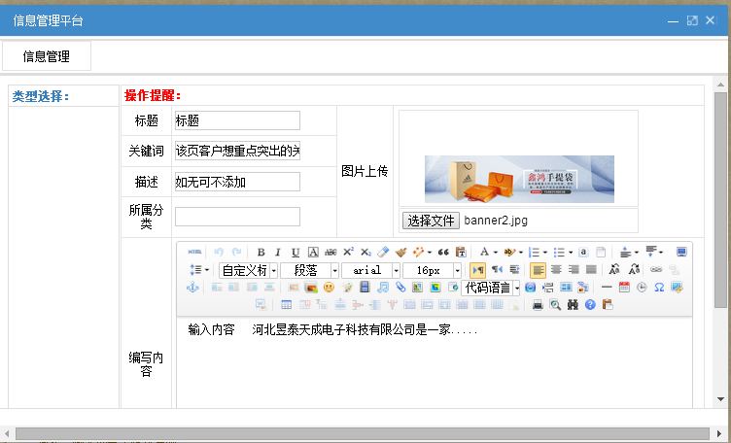
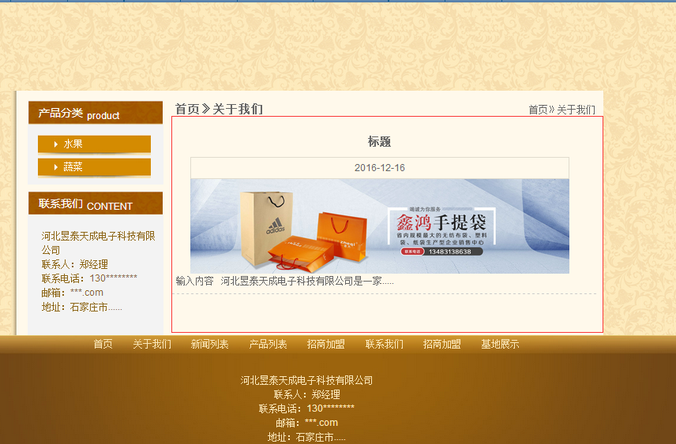

产品页编辑

针对广大企业用户需求，该版块为重中之重，点击产品页面，该页面如无测试数据，首先需要在导航版块进行设置。设置步骤如下图所示：

选中导航栏对应的编辑按钮进入信息展示平台
选择产品列表并在此基础上进行修改操作
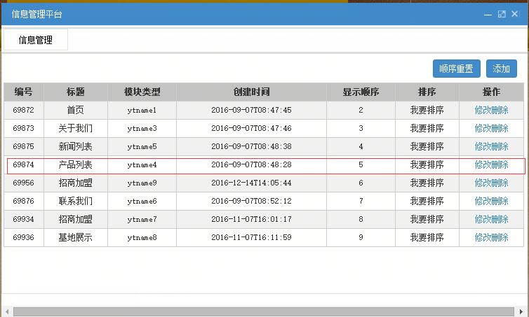

根据下图所示内容进行设置即可
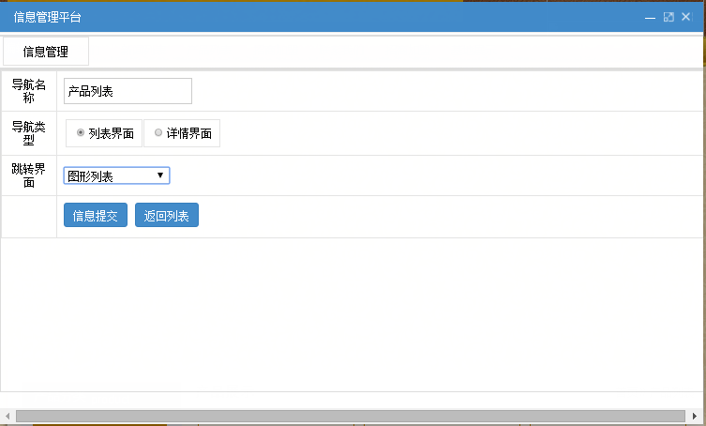
设置完毕后点击进入产品列表页面。

版块类型编辑按照同上所述内容操作即可

产品分类编辑：产品界面在版块类型操作完成后，首先要进行产品分类的编辑，打开产品分类编辑按钮进入到操作界面。
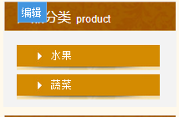

按图所示进行设置
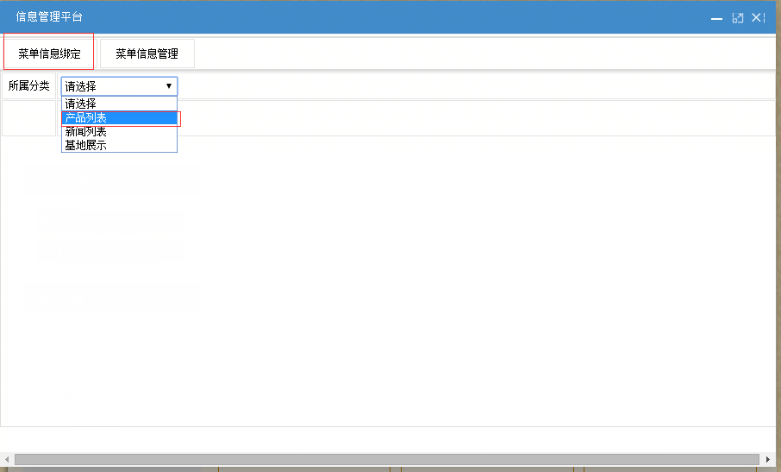
设置完毕，提交信息后点击菜单信息管理按钮进入以下操作界面。

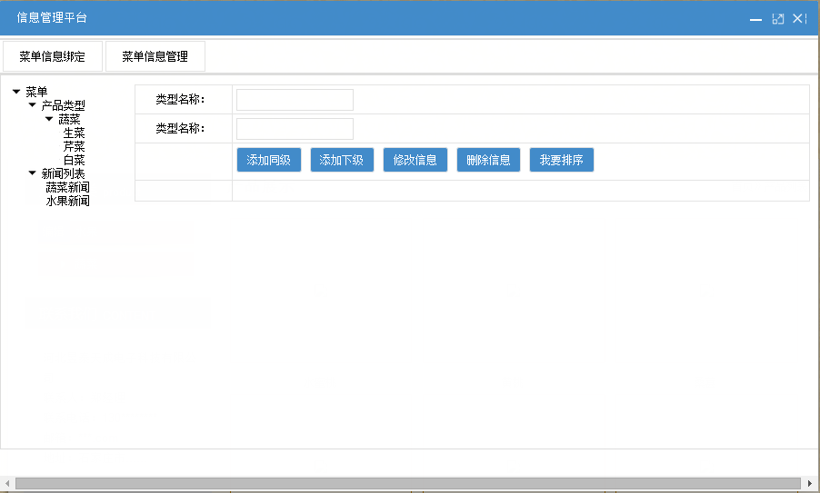

首先可以将测试数据进行一一删除，如用户担心测试数据删除后无法提示该如何操作，也可以用自己的产品信息进行把测试数据进行替换。

测试数据删除后，按照下图红框内容所示进行设置

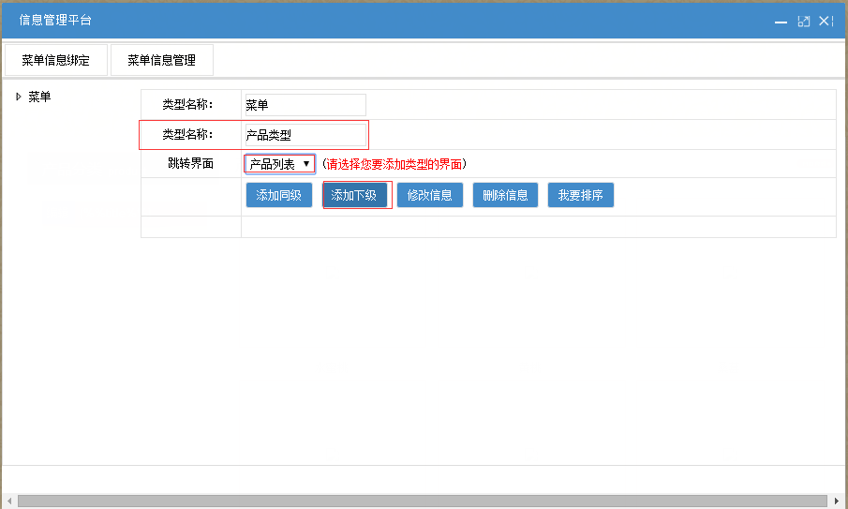

添加下级操作成功后，左侧菜单可显示产品类型字样

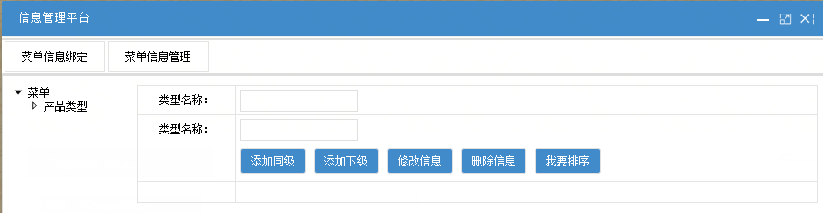

点击产品类型，输入产品分类的其中一种，例如：农作物 添加下级，即第一种产品类型成功添加，

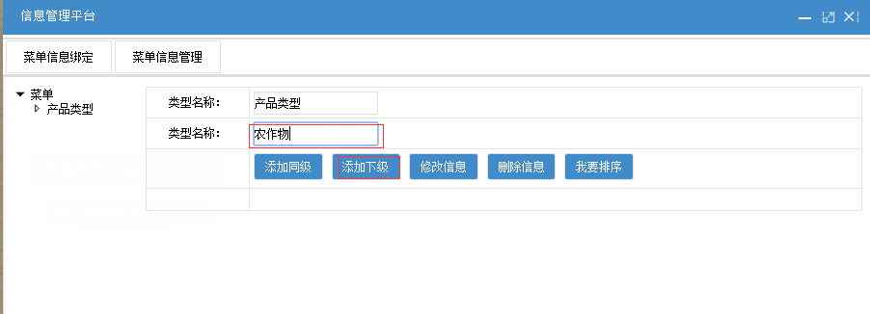

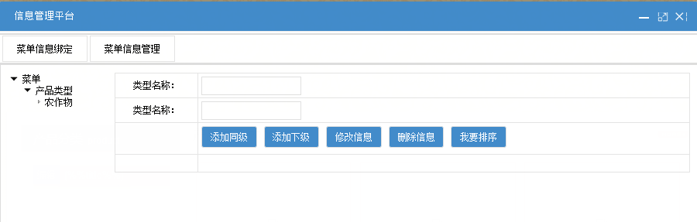

界面展示效果：
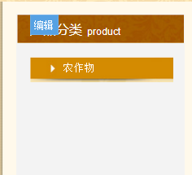
添加下一产品分类时点击农作物，在对应的产品框内输入下一产品分类，并添加同级。即可完成下一分类的添加。

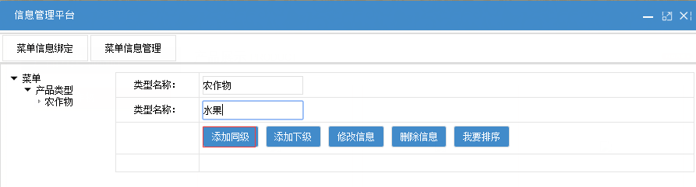

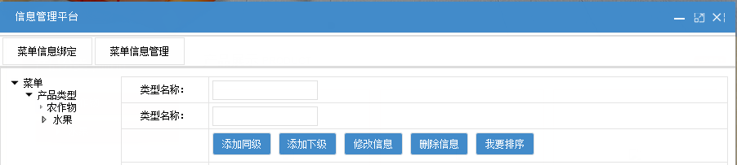

界面展示效果：
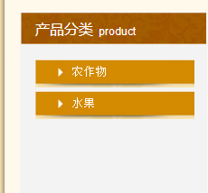

依此方式操作即可完成客户所要添加的所有产品分类。如图所示案例

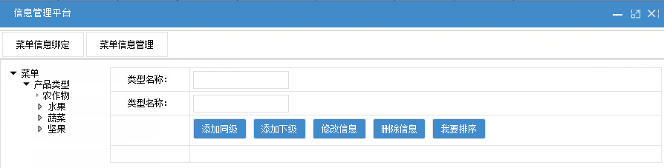

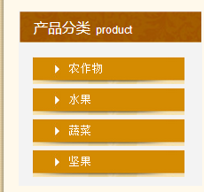

如用户在一级产品分类中想添加二级分类，操作步骤如下：

点击所要添加二级分类的一级产品类型，依次添加该分类对应的产品名称即可。

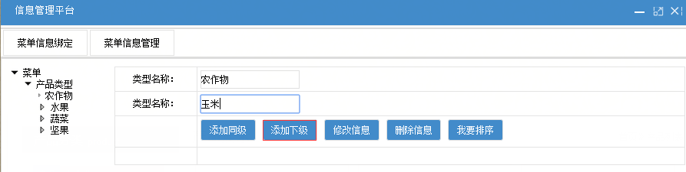

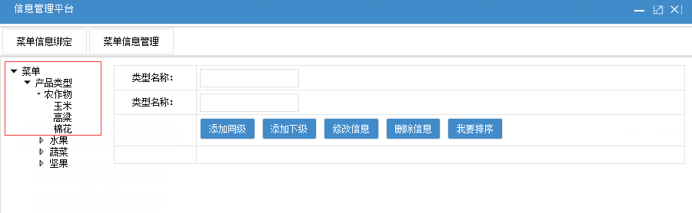

页面展示效果：

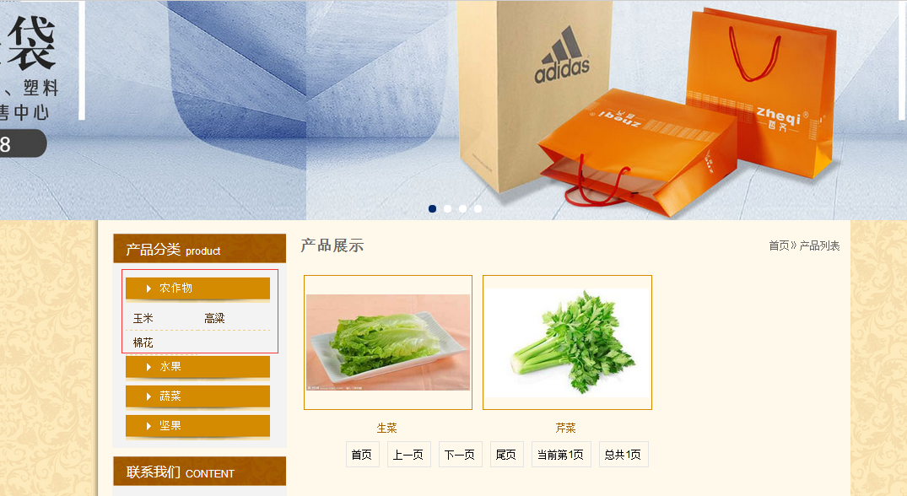

其他产品类型依照上述方式即可实现对应的二级菜单顺利添加。

产品内容编辑
产品分类全部添加完成后，开始编辑所对应的产品展示版块。选中所对应的编辑按钮，进入到信息管理界面。
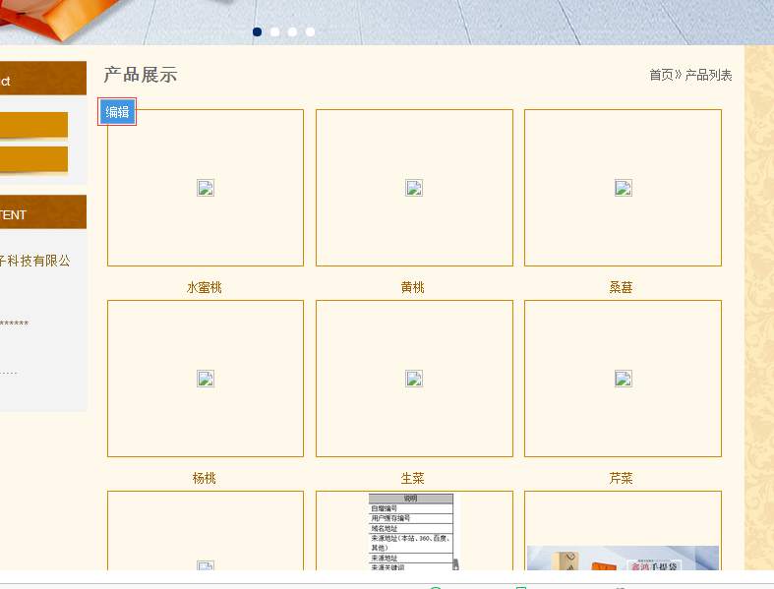
用户可将所有的测试进行一一删除，并点击添加按钮后可进入该页面。

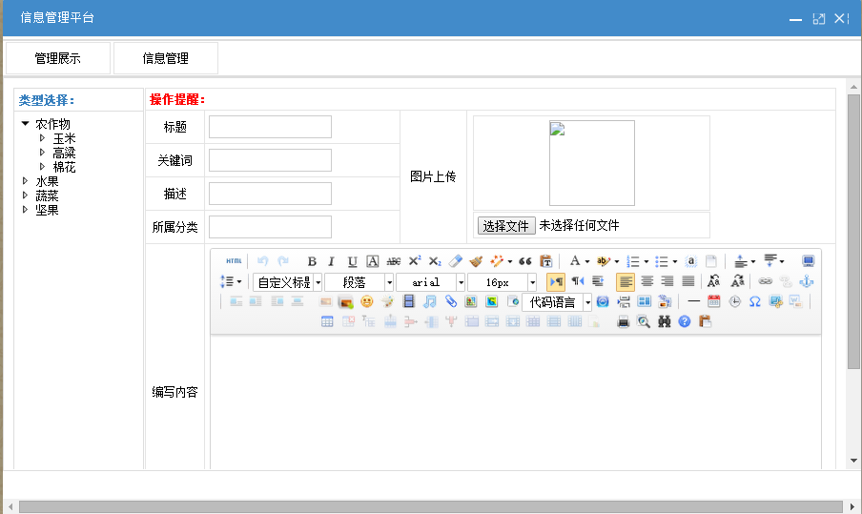

选择产品类型，添加标题 上传对应的产品图片。产品介绍可置入内容框中。
示例：
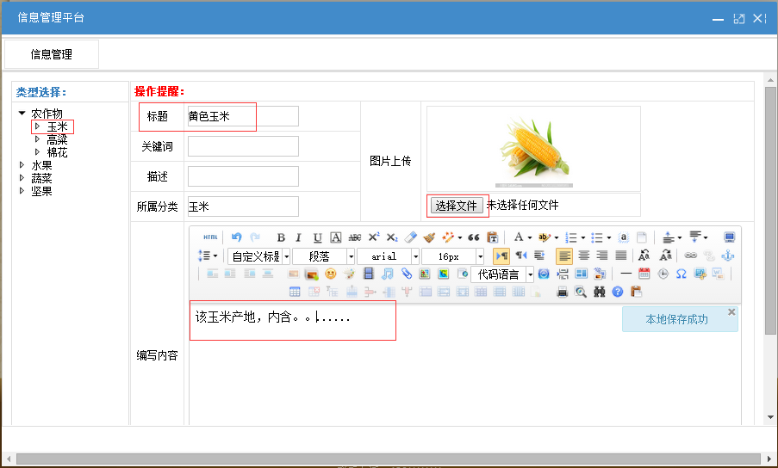

信息编辑完毕后。提交信息后即可保存。展示界面如下：

产品列表页：
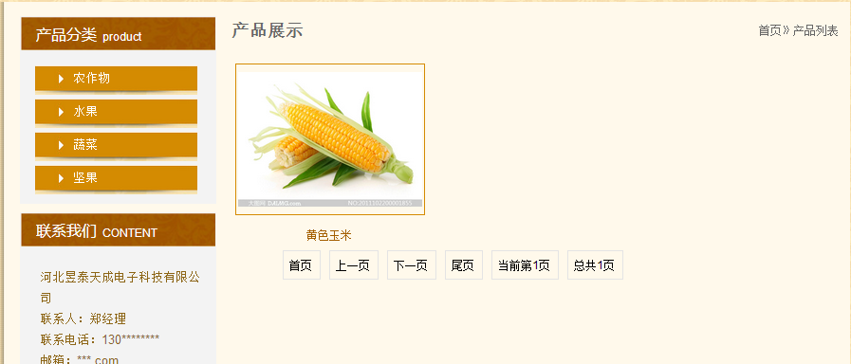

该产品详情页：

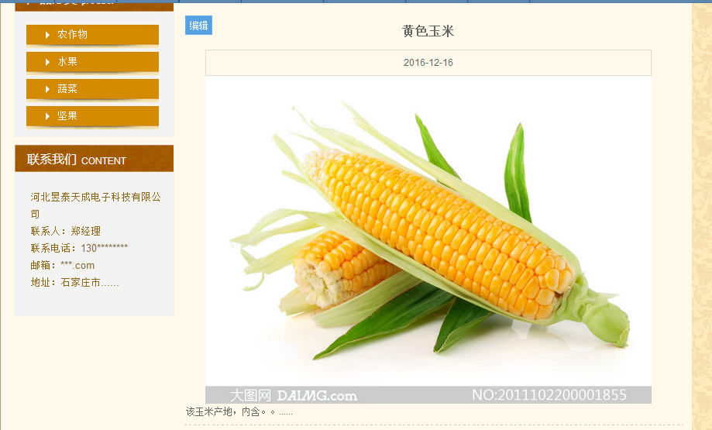

其他产品图片编辑时按照上述方式，即可顺利完成。
同时，系统支持任何产品图片的增删改来保障用户的需求和满意。
1.9网站的发布
网站各板块编辑完成后，点击静态生成按钮。并返回到个人中心，点击静态发布，即整套网站顺利完成。

